# Grænsefladebeskrivelse: MIDI out / ekstern MIDI

MIDI beskeder, der overholder MIDI protokollen som defineret af Midi Manufacturers Association[1], sendes via ALSA[2] til et ESI MIDI Mate USB til MIDI lydkort.[3] Denne har både et input-kabel og et output-kabel. Det er kun output-kablet der benyttes. Det anvender følgende pin layout:

|  |  |
| --- | --- |
| Pin | Signal |
| 1 | Ikke anvendt |
| 2 | Ground |
| 3 | Ikke anvendt |
| 4 | Nuværende Sync |
| 5 | Nuværende Kilde |

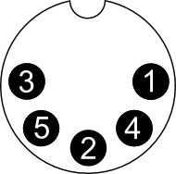

1. http://www.midi.org/techspecs/midimessages.php
2. http://www.alsa-project.org/main/index.php/Main_Page
3. http://www.esi-audio.com/products/midi_mate/